Fecha: agosto 21 y 22

Tema: Barra de herramientas
En la barra de herramientas, se encuentran una serie de iconos, que nos permiten trabajar con Word de una forma más rápida. Algunos de ellos son:
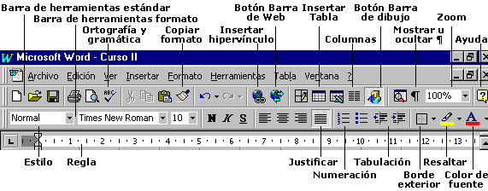

Nuevo: Crea un nuevo documento en blanco usando la plantilla por defecto. Los comandos Archivo | Nuevo en el menú, ofrecen una selección de plantillas.
Abrir: Permite elegir un documento para ser abierto.
Guardar: permite guardar el documento actual, en el lugar donde se elija (carpeta), si el archivo se ha guardado antes, simplemente se guardan las actualizaciones realizadas.
Imprimir: imprime automáticamente el documento, si necesita realizar ajustes a las propiedades de impresión, se recomienda no utilizar este botón.
Vista preliminar: muestra cómo está quedando el documento.
Ortografía y gramática: realiza la corrección ortográfica y gramatical del escrito.
Cortar, copiar y pegar: la primera, remueve el texto seleccionado y lo guarda en el portapapeles; la segunda, hace una copia del texto o imagen seleccionada en el portapapeles; la tercera pega la copia o el texto cortado en el lugar que se elija.
Copiar formato: copia el formato que se haya seleccionado y lo aplica a otro texto que se seleccione.
Deshacer y rehacer: Word guarda la lista de las acciones de edición y otra lista de las que haya deshecho. El Botón Deshacer, invierte la última acción registrada en esa lista. El Botón Rehacer también invierte su última acción.
Tablas y bordes: Abre una barra de herramientas para dibujar y modificar tablas. También le permite definir los bordes y los sombreados (colores de fondo) para toda la página, un párrafo, un dibujo, un cuadro, una caja de texto, una tabla, la celda de una tabla, o un texto que se haya seleccionado.
Tabla: Inserta una tabla en el lugar en que está ubicado el cursor. Establecerá el número de filas y columnas mediante el arrastre en la grilla que baja.
Excel: Inserte una planilla de Insertar hoja de Excel, para el número de filas y columnas igual que como para una tabla.
Columnas: Le permite dividir la página en varias columnas verticales como en un periódico. Arrastre transversalmente, el número de columnas que quiera.
Dibujo: Abre una barra de herramientas de dibujo con las que puede crear gráficos desde adentro de Word.

Mapa del documento: Abre un panel a la izquierda de la ventana del documento, con un boceto del hipertexto del mismo.
Mostrar u ocultar marcos: Cambia el despliegue para mostrar o no, las marcas para cosas como párrafos, cortes de página, tabuladores y espacios.
Zoom: Ofrece opciones para mostrar su documento. Puede agrandarlo o disminuirlo según necesite.
Ayuda: Abre una pequeña ventana con el carácter del Ayudante de Office, en la que encontrara diferentes consejos de utilidad.

Compromiso: visita la siguiente página para conocer la barra de herramientas de office 2010.

http://www.gcfaprendelibre.org/tecnologia/curso/microsoft_office_2010/como_usar_la_pantalla_de_office_2010/1.do

